Информация к проекту решения по заявлению:
1.15. Жернова В. Г.
Земельный участок: кадастровый номер 54:35:091755:76;
местоположение: Новосибирская область, г Новосибирск, ул Штормовая, д 18а;
Советский район
площадь 550 кв.м.;(планшет 13666).
Зонирование: Зона застройки индивидуальными жилыми домами (Ж-6)
Заявленные требования: в части уменьшения минимального отступа от границ земельного участка с 3 м до 2,4 м со стороны земельного участка с кадастровым номером 54:35:091755:24, с 3 м до 0,1 м со стороны земельного участка с кадастровым номером 54:35:091755:59.
Обоснование согласно заявлению: в связи с тем, что рельеф земельного участка является неблагоприятным для застройки, учитывая фактическое местоположение объекта капитального строительства
Планируется: завершение строительства индивидуального жилого дома

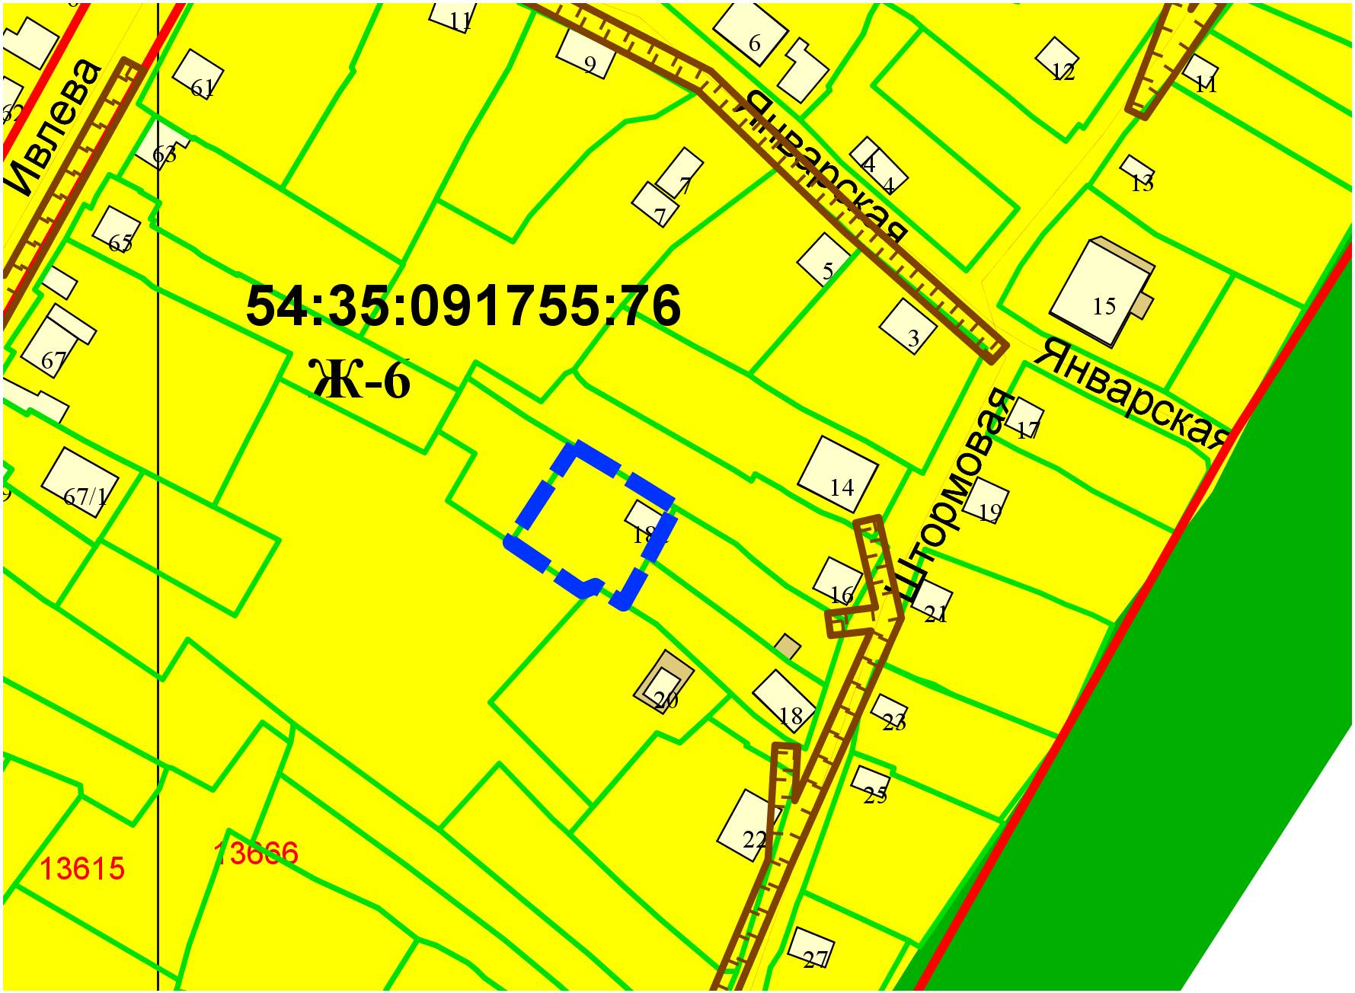
:24
:59
0,1м
2,4м

